Supreme Smart Bot

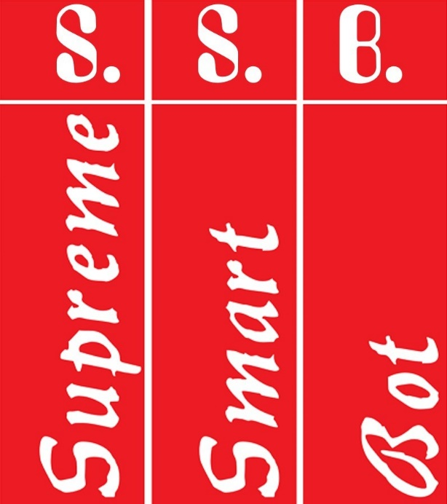

Приветствуем Вас на страничке краткого описания нашего проекта! Наша работа – это бот, который умеет выполнять следующие задания:

* Перевод с русского языка на английский и наоборот.
* Расчёт некоторых математических величин.

Наши будущие цели:

* Добавить новые функции.
* Научить бота выполнять более сложные запросы.

Как мы видим, боту ещё есть куда расти, и мы с радостью покажем Вам его новые доработанные версии!